Совершенствование техники чтения у учащuxся

начальных классов

Чтение - одно из важнейших средств формирования личности. Научить детей правильному, беглому, осознанному, выразительному чтению - одна из главных задач начального обучения. И эта задача чрезвычайно актуальна, так как чтение играет огромную роль в образовании, воспитании и развитии человека. Чтение - это окошко, через которое дети видят и познают мир и самого себя. Чтение - это и то, чему обучают младших школьников, посредством чего их воспитывают и развивают. Умения и навыки чтения формируются не только как важнейший вид речевой и умственной деятельности, но и как сложный комплекс умений и навыков, имеющий общеучебный характер, используемый учениками при изучении всех учебных предметов.
«Чтение - вот лучшее учение». Наверное, нет необходимости объяснять глубокий смысл этой пословицы. От умения детей читать бегло, выразительно, понимать содержание прочитанного, анализировать поступки героев, делать соответствующие выводы зависят их успехи в учении на протяжении всех школьных лет.
Жизнь показывает, что если ученик научился читать в период обучения грамоте, то он и в коллективе класса занимает заметное место, верит в свои силы. И, наоборот, если ребёнок не овладел чтением, он чувствует какую-то ущербность, теряет веру в свои силы, в способность успешно учиться и в коллективе класса находится в тени. Морально он будет переживать свой недостаток и не сможет полностью реализовать в школе свои способности, то положительное, что в нём заложено.
Совершенствование техники чтения - одна из главных задач обучения младших школьников. От постановки обучения детей чтению во многом зависит формирование личности ученика, становление отношения к учению, к окружающим, к самому себе.
Как же научить детей читать быстро, выразительно и в то же время правильно и сознательно? Понимая значимость обучения чтению в образовании, воспитании и развитии детей, я обратилась к опыту новаторов, изучила литературу и поняла, что без системы упражнений, которые развивают как речь ребенка, так и его внимание, мышление, память, мне не обойтись.
Залогом четкого произношения звуков и ясной дикции является хорошо поставленное речевое дыхание. Для этого я провожу с детьми определенные упражнения.

Техника выполнения упражнений и развития речевого дыхания:

- воздух набирать через нос;
- плечи не поднимать;

- вдох должен быть мягким и коротким, выдох - длительным, спокойным и плавным;
- необходимо следить, за тем, чтобы не надувались щеки (для начала их можно придерживать руками);
- нельзя много раз подряд повторять упражнения, так как это может привести к головокружению.

Формировать навык владения дыханием и голосом я предлагаю с помощью следующих упражнений:
- "Футбол ".


Скатать ватный шарик и поставить два кубика в качестве ворот. Ребенок должен, дуя на шарик, загнать его в ворота.
- "Ветряная мельница".



Ребенок дует на лопасти игрушки-вертушки или мельницы из песочного набора.
- "Листопад ".


Вырезать из цветной бумаги различные осенние листья и объяснить ребенку, что такое листопад. Предложить ребенку подуть на листья, так, чтобы они полетели. Попутно можно рассказать, какие листочки с какого дерева упали.
- "Кораблик".

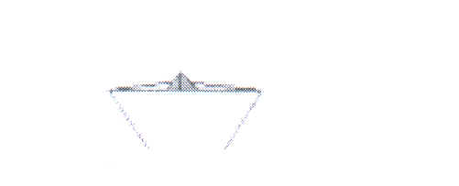

Дуть плавно и длительно на бумажный кораблик.
- "Шторм в стакане".
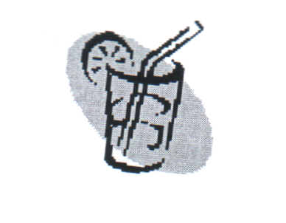

Предложите ребенку подуть через соломинку в стакан с водой (нужно следить, чтобы щеки не надувались, а губы были неподвижными).
Процесс совершенствования техники чтения чрезвычайно трудный. Поэтому в процессе навыка чтения рекомендуется вводить тренировочные упражнения:

I. Упражнения на развитие зоркости:
- Какая буква, слог, слово лишнее?
*а, у, р, о, ы
*ма, ра, ла, ны, са
*река, речка, ручей, ручка, ручеек.
- Что общего в словах и чем они различаются?
*мел - мель
* мал - мял,
*мыл - мил.

II. Артикуляционная гимнастика
С целью совершенствования произношения необходимо проводить работу
над дикцией и постановкой дыхания.
Дикция - основа чёткости, понятийности речи.

Я с детьми провожу следующие задания:
Чтение шёпотом и медленно:
ра-ра-ра - начинается игра
Чтение тихо и умеренно:
- арка - арца
Чтение громко и уверенно:
- Моль - соль - толь - боль
- Почка - почва - почта
Игры на звукоподражание:
На птичьем дворе.
Наша уточка с утра...Кря, кря, кря!
Наши гуси у пруда...Га, га, га!
Наши курочки в окно...Ко, ко, ко!
А как Петя-петушок
Ранним утром поутру
Нам споёт ...Ку-ка-ре-ку!

Скороговорки на проговаривание согласных звуков:
-Коси, коса, пока роса.
-На реке поймали рака, из-за рака вышла драка.
Детям первого года обучения очень нравятся такие игры:

"Путешествие в слово".
Последняя буква одного слова является началом следующего.

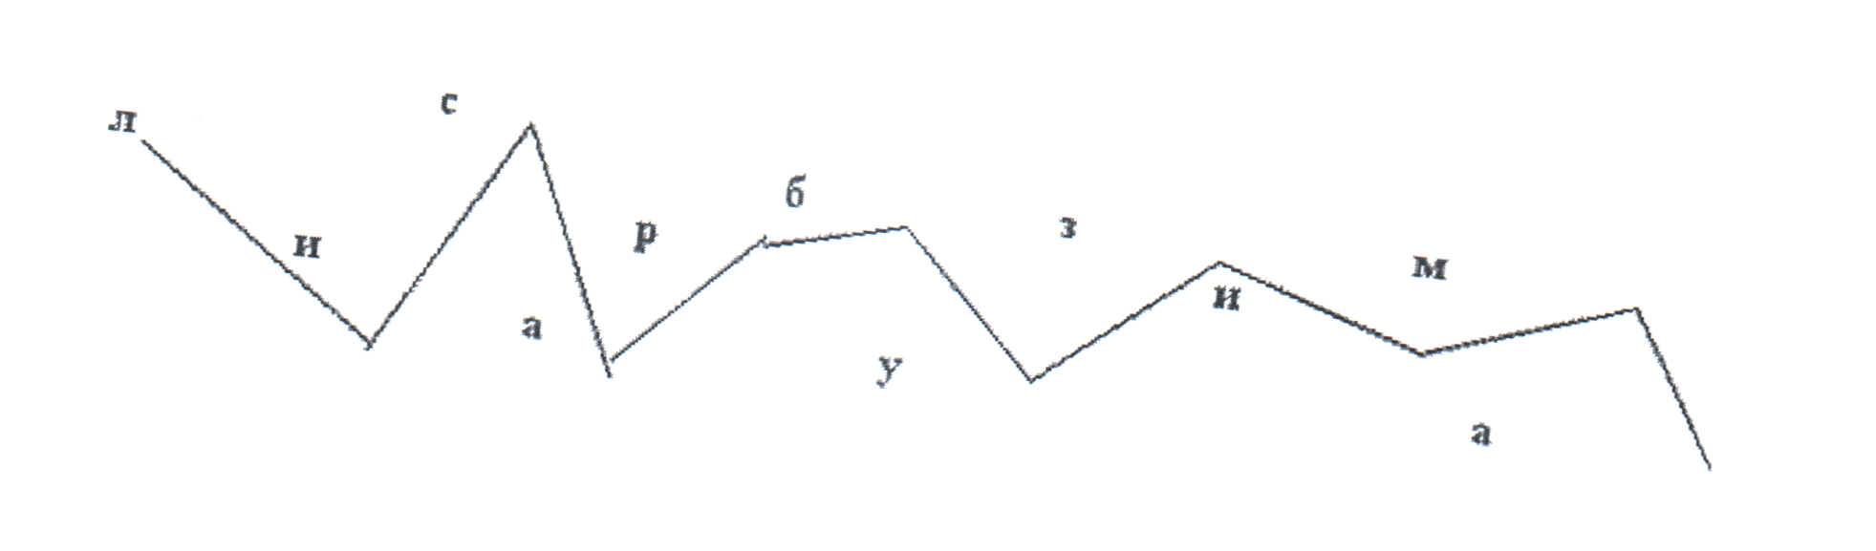

Путаница "Найди начало и конец слова".
Найди линию, которая соединяет слоги и буквы в целые слово, прочитайте составленное слово.

"Собери слово".
Уже во втором классе эти игры немного усложняются.

1. "Шифрограмма"
Какое слово спрятано?
АОРТМУБЛИСАМЕШУЛОВЦЮ
СВОСНЕГОРШМОИНЕЙЧУВЖС
2. При чтении объёмных произведений средней линией делятся трудные для восприятия слова, которые необходимо прочитать с доски.
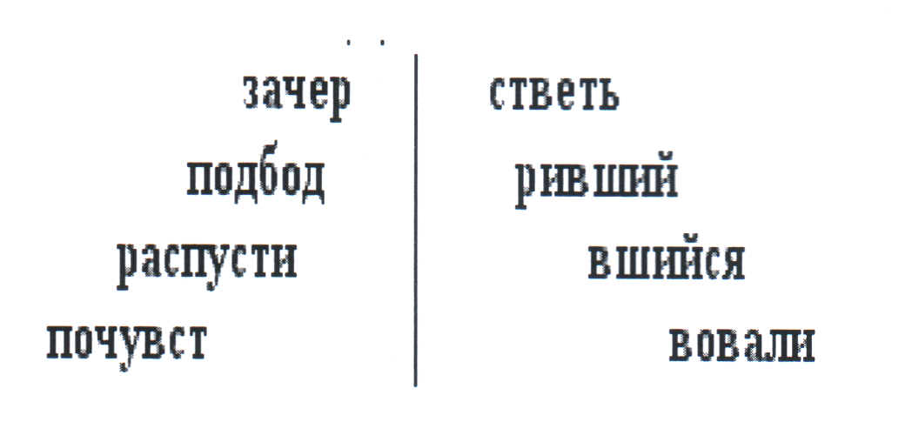

Самое главное в процессе совершенствования техники чтения - важна не длительность, а частота тренировочных упражнений. Память человека устроена таким образом, что запоминается не то, что постоянно перед глазами, а то, что мелькает: то есть, то нет! Именно оно создает раздражение и запоминается. Поэтому если мы хотим
освоить какие-то умения, довести их до автоматизма, до уровня навыка, то мы вовсе не должны проводить длинные по времени упражнения; нужно упражнения проводить короткими порциями, но с большей частотой.

Жужжащее чтение. Тренаж идет в течение пяти минут.

Ежеурочные пятиминутки- чтения представляют собой пятиминутное чтение на любом уроке - будь то чтение, рисование, математика, русский язык.

Многократное чтение. При многократном чтении следует учитывать, что у разных учеников в классе скорость чтения различна.

Чтение в темпе скороговорки.

Выразительное чтение с переходом на незнакомую часть текста.

Развитие навыка чтения тормозится из-за слаборазвитой оперативной памяти. Работа над оперативной памятью веду с помощью зрительных диктантов И.Т.Федоренко. Каждый из 18 наборов зрительного диктанта имеет 6 предложений. Особенность такова: длина предложения увеличивается постепенно, по одной- две букве, с первого по шестое.
Ребята молча читают предложение (4-7 с) и стараются запомнить. По истечении этого времени учитель стирает предложение и предлагает его записать. И так с каждым предложением из набора. Переходить к следующему набору рекомендуется только после того, как дети успевают запомнить и правильно записать экспонируемые предложения.

Текст зрительного диктанта (по И.Т.Федоренко)

№  п/п | Предложения | Число букв | Время экспозиции (с)
1 | Тает снег. | 8 | 4
2 | Идёт дождь. | 9 | 4
3 | Небо хмурое. | 10 | 5
4 | Коля заболел. | 11 | 5
5 | Запели птицы. | 11 | 6
6 | Поле опустело. | 12

Развивая навыки беглости чтения, важно помнить: мы одновременно должны развивать и познавательные психические процессы. Беглость чтения значима только в
сочетании с ними. Чем правильнее чтение, тем выше его скорость. Чем быстрее идёт осмысление текста, тем успешнее работа по наращиванию темпа читаемого. Формирование навыка чтения оказывает существенное влияние на интеллектуальное развитие ребёнка.

При использовании приведенных упражнений и видов работ процесс совершенствования техники чтения идет легче и быстрее, совершенствуется устойчивость внимания, оперативная память. Упражнения по технике речи необходимы всем учащимся: одним эти упражнения помогают исправлять недостатки речи, другим - не терять приобретенные ранее навыки.

